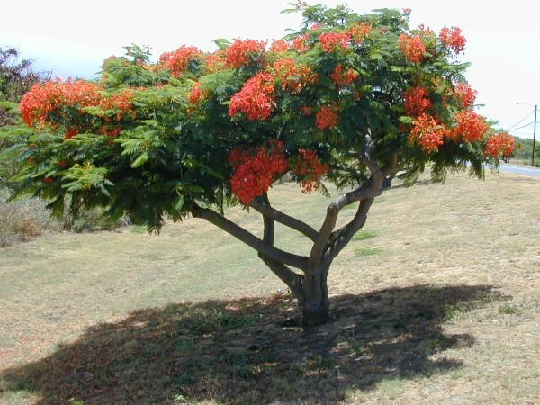

Дерево, как бы мощны и крепки ни были его корни, можно выкорчевать за какой-нибудь час, но нужны годы, чтобы оно стало плодоносить.
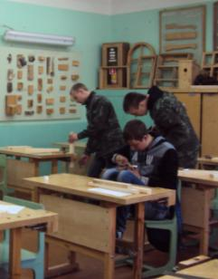
Ас-Самарканди

Час работы научит большему, чем день объяснений, ибо если я занимаю ребенка в мастерской, его руки работают в пользу его ума: он становится философом, считая себя только ремесленником.

Руссо Жан-Жак
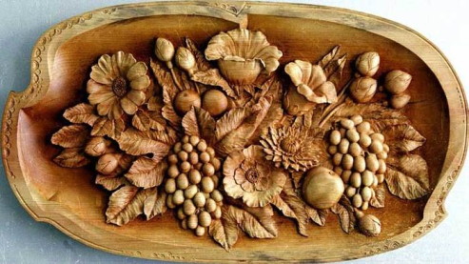

Наградил Бог такими руками -
Ты способен творить чудеса
То искусство знакомо веками
На него вдохновляют леса.

Все грани моей профессии
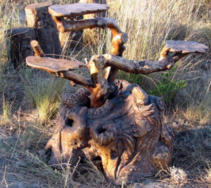
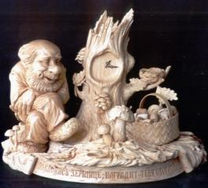
Профессия Столяр - одна из древнейших профессий в мире, а обработка дерева - одно из первых ремесел, которым овладевал человек. Наиболее древним образцам мебели, сохранившимся еще со времен Древнего Египта и Месопотамии, несколько тысяч лет. Изображения различных предметов встречаются впервые на древнеегипетских памятниках, относящихся к Новому царству. Присутствуют изображения столяров, писцов, живописцев, камнетесов, колесничников, башмачников, а также изображения ремесленных инструментов. Сложнее и совершеннее остальных были плотничьи и столярные инструменты. Они включали в себя различного вида топоры, круглые, плоские и остроконечные долота, большие и малые пилы, линейка, угольник, отвес, разновеликие резцы, небольшие клещи и других мелкие инструменты.
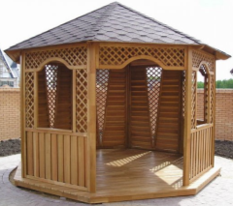
На протяжении тысячелетий развивалось столярное мастерство. В работе мебельщиков отражалась материальная культура времени, проявлялись производительные силы общества.
Столяр – рабочий, специалист по обработке дерева и изготовлению изделий из него.
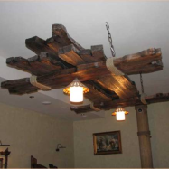
Толковый словарь С.И. Ожегова
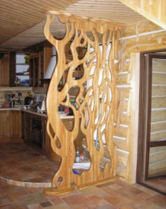
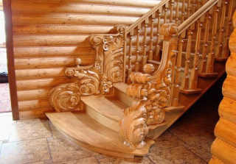
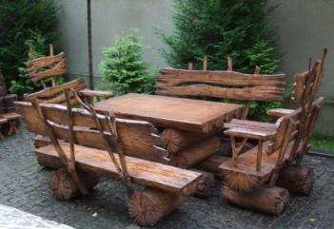
Россия издревле славилась мастерами-столярами и декоративным убранством жилищ, как ажурной резьбой на фасадах построек, так и многочисленными украшениями на предметах мебели.
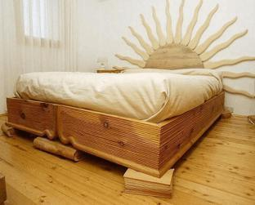
Профессия в современности
Столяр – профессиональный рабочий, осуществляющий операции по обработке дерева и изготавливающий из нее различные предметы (мебель, окна, двери).
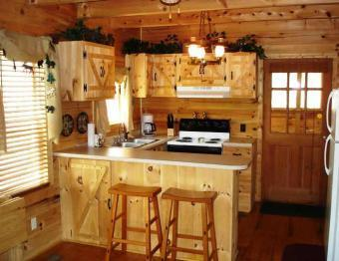
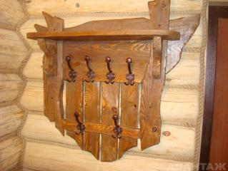
Основная деятельность столяра связана с операциями по обработке древесины, выполняемыми вручную и с помощью различных инструментов. Столяр выполняет более сложную и тонкую работу, чем плотник. Уровень квалификации столяра определяется разрядом, самый высокий — шестой. Простейшие работы выполняют столяры 2—3-го разрядов. Столяры 4-го разряда изготавливают и собирают предметы прямоугольной формы. Столяры 6-го разряда изготавливают, устанавливают и реставрируют особо сложные фигурные и лекальные поручни, плинтусы, наличники, изготавливают мебель.
К основным обязанностям столяра относятся:
- изготовление и ремонт простого строительного инвентаря;
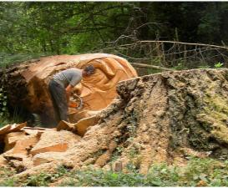
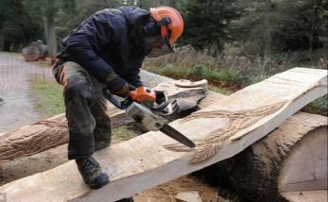
- сложные плотничные, общестроительные и опалубочные работы;
- обработка древесины электрифицированным инструментом и вручную;
- сложные столярные работы;
- изготовление и установка столярных изделий.
Требования к индивидуальным особенностям специалиста
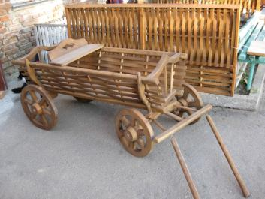
Столяр должен обладать такими личностными качествами, как физическая сила, терпение, склонность к выполнению однообразных и монотонных действий, устойчивое внимание, аккуратность, выносливость, ловкость.
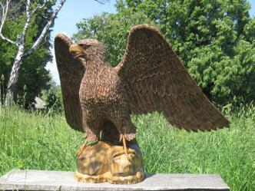
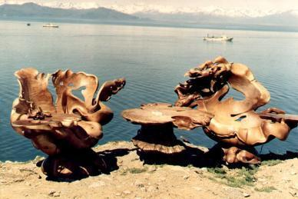
К профессионально важным качествам столяра относятся: отличное зрение и точный объемный глазомер; хорошая координация рук; физическая выносливость; способность интенсивно работать в течение длительного времени без снижения результативности; умение переключаться с одной операции на другую; хорошая зрительная память; развитое пространственное воображение.
Медицинские противопоказания
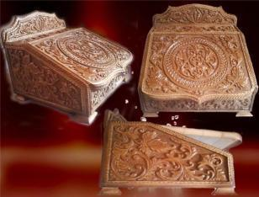
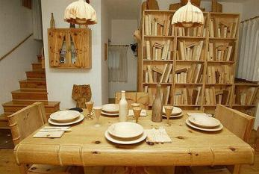
Профессия столяра не рекомендуется лицам с заболеваниями опорно-двигательного аппарата, нарушением функций работы рук, заболеваниями зрительной системы.
Требования к профессиональной подготовке
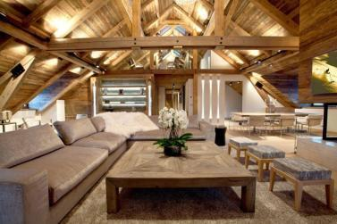
Столяр должен знать: виды и свойства древесины, устройство инструментов, электрических машин и станков для обработки древесины; виды и способы изготовления столярных изделий и деталей; виды и способы выполнения столярно-монтажных и ремонтных столярных работ; виды технической документации на производство работ; мероприятия по охране труда и правила техники безопасности при изготовлении столярных изделий и выполнении строительно-монтажных работ.
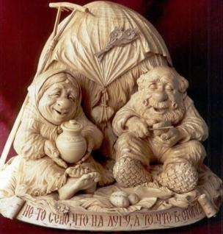
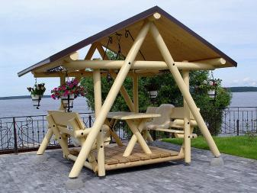
Столяр должен уметь: отбирать пиломатериалы, выполнять их разметку и обработку; пользоваться ручным и электрифицированным инструментом; изготавливать и устанавливать столярные изделия и детали; устанавливать крепежную фурнитуру; выполнять обшивку стен и потолков по каркасу отделочными материалами; собирать и устанавливать встроенную мебель; выполнять ремонтные столярные работы.
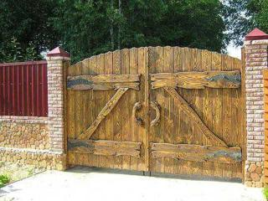
Область применения
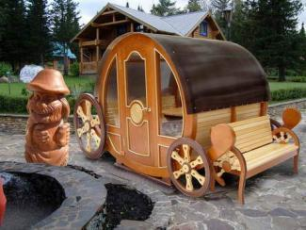
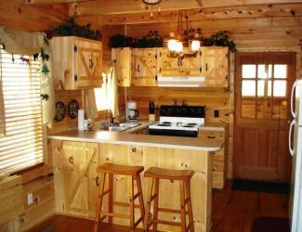
Профессия столяра повсеместно востребована. Столяры могут работать в строительных фирмах, строительно-ремонтных цехах заводов, на деревообрабатывающих предприятиях, в организациях, управляющих жилищно-коммунальным хозяйством, в частных фирмах, занимающихся производством столярных изделий, на мебельных фабриках.
Условия труда
Столяры могут работать самостоятельно или в бригаде.
Столяры работают в специальных производственных помещениях.
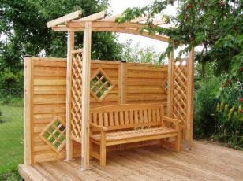
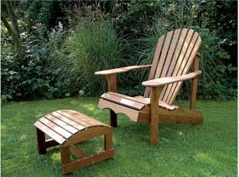
Рабочее место включает в себя промышленный стол с установленным на нем оборудованием, дополнительными инструментами, приспособлениями и оснасткой, стул, зону хранения полуфабриката до и после выполнения операции. Рабочим столом для работы с древесиной является верстак, позволяющий максимально сократить рабочее пространство и ускорить проведение всех необходимых операций.
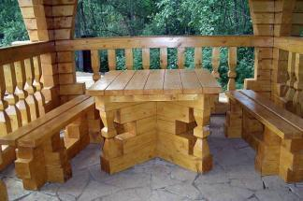
Условия труда на рабочих местах специалистов с ограниченными возможностями здоровья должны соответствовать индивидуальной программе реабилитации инвалида, разрабатываемой бюро медико-социальной экспертизы (при наличии инвалидности). Конструкция всех элементов производственного оборудования и организация рабочего места должны соответствовать антропометрическим, физиологическим и психологическим особенностям и ограниченным возможностям работающих инвалидов.
Специальная одежда столяра: халат или специальный костюм, нарукавники, перчатки, защитная маска для глаз и пр.
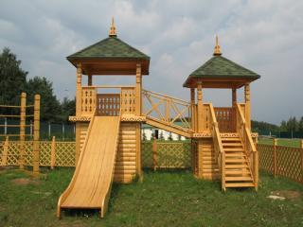
Профессиональные риски
Работа столяра связана с риском травм рук, глаз (в результате попадания посторонних предметов).

Столярам приходится многократно повторять однообразные движения, это может приводить к развитию заболеваний, сопровождающихся болями в спине и шее, а также болезней суставов рук.
Степень востребованности в нашем регионе
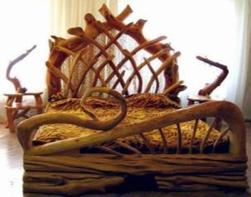
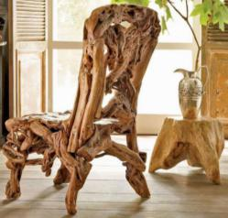
Издавна эта профессия пользуется высоким престижем.

«Истинное сокровище для людей – умение трудиться»
Эзоп
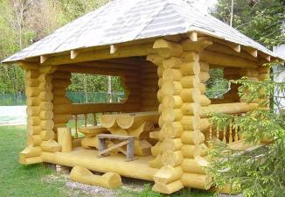
Плотник – специалист по обработке древесины, изготавливающий из древесины различные детали и строительные конструкции.
Основная деятельность плотника связана с техническими операциями по обработке древесины, производимыми вручную и с помощью различных инструментов.
К основным обязанностям плотника относятся:
- изготовление и ремонт простого строительного инвентаря;
- сложные плотничные, общестроительные и опалубочные работы;
- обработка древесины электрифицированным инструментом и вручную;
- простые столярные работы;
- изготовление и установка простых столярных изделий.
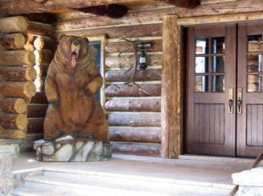
Требования к индивидуальным особенностям специалиста
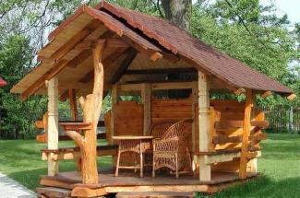
Плотник должен обладать такими личностными качествами, как физическая сила, терпение, склонность к выполнению однообразных и монотонных действий, устойчивое внимание, усидчивость, аккуратность, выносливость, ловкость.
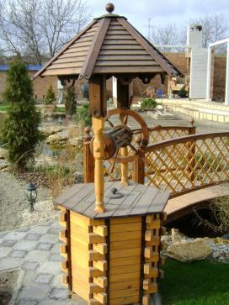
К профессионально важным качествам плотника относятся: отличное зрение и точный объемный глазомер; хорошая координация рук; физическая выносливость; способность интенсивно работать в течение длительного времени без снижения результативности; умение переключаться с одной операции на другую; хорошая зрительная память; развитое пространственное воображение.
Медицинские противопоказания
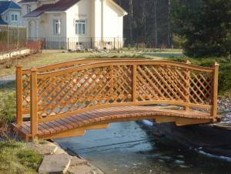
Профессия плотника не рекомендуется лицам с заболеваниями опорно-двигательного аппарата, нарушением функций работы рук, заболеваниями зрительной системы.
Требования к профессиональной подготовке
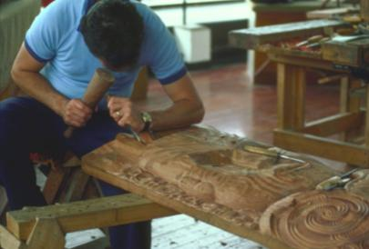
Плотник должен знать: виды материалов для строительства деревянных зданий и сооружений; виды и устройство деревообрабатывающего оборудования; способы заготовки деревянных элементов и сборки их в конструкции; правила ведения монтажных работ; виды и способы ремонта деревянных конструкций; виды технической документации на выполнение работ; мероприятия по охране труда и правила техники безопасности при устройстве и сборке деревянных изделий и их элементов.
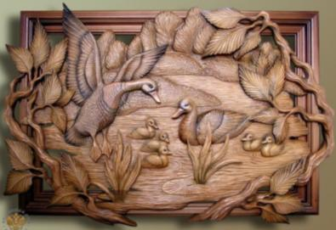
Плотник должен уметь: обрабатывать материалы ручными инструментами и электрифицированными машинами; производить работы по устройству временных сооружений и сборке деревянных домов; выполнять опалубные работы, собирать и разбирать леса и помосты; выполнять ремонт деревянных конструкций.
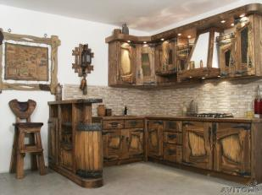
Область применения
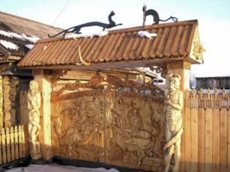
Профессия плотника повсеместно востребована. Плотники могут работать в строительных фирмах, строительно-ремонтных цехах заводов, на деревообрабатывающих предприятиях, в организациях, управляющих жилищно-коммунальным хозяйством, в частных фирмах.
Условия труда
Плотники могут работать самостоятельно или в бригаде.
Плотники работают в специальных производственных помещениях.
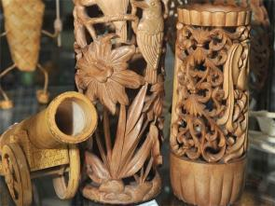
Рабочее место включает в себя промышленный стол с установленным на нем оборудованием, дополнительными инструментами, приспособлениями и оснасткой, стул, зону хранения полуфабриката до и после выполнения операции. Рабочим столом для работы с древесиной является верстак, позволяющий максимально сократить рабочее пространство и ускорить проведение всех необходимых операций.
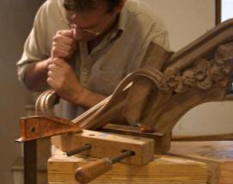
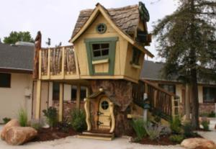
Условия труда на рабочих местах специалистов с ограниченными возможностями здоровья должны соответствовать индивидуальной программе реабилитации инвалида, разрабатываемой бюро медико-социальной экспертизы (при наличии инвалидности). Конструкция всех элементов производственного оборудования и организация рабочего места должны соответствовать антропометрическим, физиологическим и психологическим особенностям и ограниченным возможностям работающих инвалидов.
Специальная одежда плотника: халат или специальный костюм, нарукавники, перчатки и пр.
Профессиональные риски
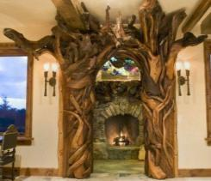
Работа плотника связана с риском травм рук, глаз (в результате попадания посторонних предметов).
Плотникам приходится многократно повторять однообразные движения, это может приводить к развитию заболеваний, сопровождающихся болями в спине и шее, а также болезней суставов рук.
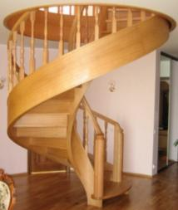
«Утверждаю»
Зам. директора по УПР
ОГБПОУ «РПК»
А.Н. Шанина

Положение
о проведении конкурса профессионального мастерства по профессии
«Мастер столярно-плотничных и паркетных работ», «Столяр строительный»,
«Строительство и эксплуатация зданий и сооружений»

1.Цели и задачи
Конкурс профессионального мастерства проводиться с целью определения уровня комплексной (теоретической и практической) профессиональной подготовки учащихся, внедрения в учебный процесс рациональных приемов труда, развития технического творчества, повышения престижа профессии.
2.Организация и проведение конкурса
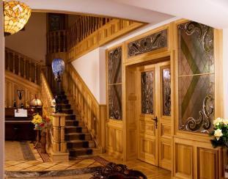
Конкурс профессионального мастерства проводиться в корпусе №2 ОГБПОУ «РПК» в мастерской по ручной обработке древесины, 20.03.2015 года в два этапа.
Для организации работ по подготовке и проведению конкурса создана судейская группа в количестве 3-х человек:
- Кудряшов Ю.В. – старший мастер ОГБПОУ «РПК»;
- Снопов М.Б.- мастер производственного обучения ОГБПОУ «РПК»;
- Шляпкина М.В. –преподаватель ОГБПОУ «РПК».
На судейскую группу возлагается:
- проведение жеребьевки;
- оценка практических работ и уровня теоретической подготовки в пределах, установленных конкурсными заданиями;
- контроль за правильностью выполнения рабочих приемов, соблюдение норм и правил охраны труда, времени выполнения задания;
- оформление ведомостей о выполнении конкурсных заданий; подведение итогов, выявление победителей и награждение.
3.Участники конкурса
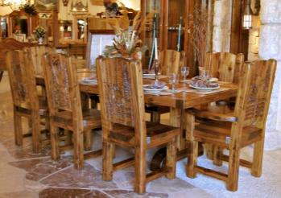
Конкурс проводиться среди учащихся 2-го курса группы № 9 «Мастер столярно-плотничных и паркетных работ», группы №14 «Столяр строительный» и группы №21-с «Строительство и эксплуатация зданий и сооружений».
Не позднее, чем за два дня до проведения конкурса в судейскую комиссию подается заявка, в которой сообщается Ф.И.О. и дата рождения участников конкурса.
4. Содержание и порядок проведения конкурса
Конкурс профессионального мастерства включает в себя выполнение теоретического и практического задания.
На теоретическое задание отводиться 20 мин; форма проведения – тестирование.
На выполнение практической работы дается 3 часа.
Для выполнения практической работы участникам конкурса предоставляются в соответствии с жеребьевкой:
- равноценные рабочие места;
- необходимый набор инструментов;
- заготовки, расходный материал;
- спец. одежда.
Оценка теоретического задания проводится по десятибалльной системе.
Оценка практической работы складывается из выполнения критериев качества.
При грубых нарушениях норм и правил по охране труда, технологического процесса изготовления изделия, участник конкурса по решению жюри может быть отстранен от дальнейшего выполнения конкурсного задания.
5.Подведение итогов конкурса
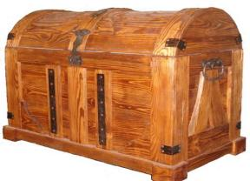
Итоги конкурса проводит судейская группа.
Победители конкурса определяются по сумме баллов за выполнение конкурсных заданий.
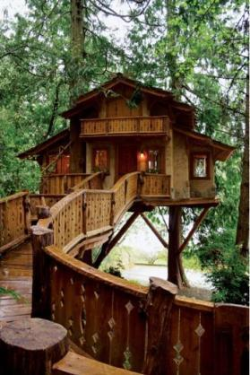
При равной сумме баллов предпочтение отдается участнику конкурса, имеющему лучшую оценку за выполнение практического задания.
Участники, занявшие три первых места, награждаются дипломами и ценными подарками, остальные конкурсанты получают поощрительные призы.
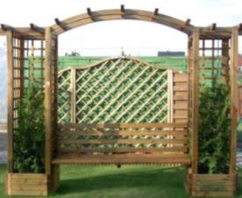
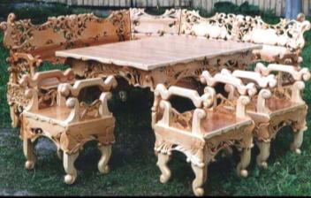
Смета расходов на проведение конкурса согласовывается с администрацией ОГБПОУ «РПК».
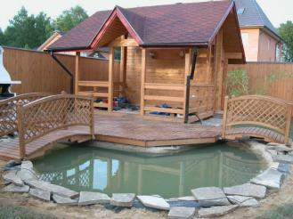
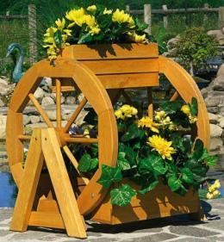
Контрольные вопросы
для проведения конкурса профессионального мастерства среди учащейся молодежи
1. Глубокие следы, оставленные на поверхности древесины режущим инструментом:
-припуск;
-риски;
-пиление.
2. Инструмент для разметки и измерения углов 45 и 135 градусов:
-малка;
-скоба;
-ерунок.
3. Полукруглая выемка на кромке или пласти детали:
-фуга;
-галтель;
-кромка.
4. ------------------ - это процесс образования сквозных и несквозных цилиндрических отверстий.
-долбление;
-точение;
-сверление.
5. Расстояние между двумя смежными вершинами зубьев пилы:
-шаг;
-высота;
-длина.
6. Название шипа, имеющего профиль в виде треугольника:
-цельный;
-зубчатый;
-ласточкин хвост;
7. Древесина, из которой изготавливается верстачная доска:
-ель;
-кедр;
-липа;
-береза.
8. Во избежание какого явления необходимо выполнять развод зубьев пилы?
-зажим;
-разводка;
-фугование.
9. Как называется шип, выполненный отдельно от бруска?
-цельный;
-вставной;
-зубчатый.
10. Инструмент, используемый для измерения и разметки:
-циркуль;
-линейка;
-малка.

Мастер п/о М.Б. Снопов
Эталоны ответов
на контрольные вопросы
для проведения конкурса профессионального мастерства среди учащейся молодежи

1. Риски 1 балл
2. Ерунок 1 балл
3. Галтель 1 балл
4. Сверление 1 балл
5. Шаг 1 балл
6. Зубчатый 1 балл
7. Береза 1 балл
8. Зажим 1 балл
9. Вставной 1 балл
10. Линейка 1 балл
Итого 10 баллов

Мастер п/о М.Б. Снопов

Критерии оценки
участников конкурса профессионального мастерства среди учащейся молодежи
Мы оцениваем себя по тем способностям к делу, которые чувствуем в себе, в то время как окружающие оценивают нас по тому, что мы уже сделали.
Г. Лонгфелло
№ | Наименова-ние номиналов | 5 | 4 | 3 | 2
1. | Отклонение от номиналь-ных линейных размеров | Не допуска-ется | +2 мм | +4 мм | Более  5 мм
2. | Напряжен-ность  соединения | Слабо-напряженное | Напря-женное  (без тре-щин) | Не напря-женное  (Свободное) | Пере-напряжен-ное  (тре-щины)
3. | Зазоры в посадке | Не допуска-ется | До 2 мм | До 3 мм | Более 3 мм
4. | Организа-ция рабочего места | Без наруше-ний | Незна-читель-ные нарушения | Суще-ствен-ные нарушения
5. | Техника безопаснос-ти | Без наруше-ний | Незна-читель-ные наруше-ния | Существенные нарушения
Технологическая карта
на изготовление багетной рамки
№/№ | Эскиз | Инструменты и приспособле-ния | Технологичес-кие  условия
 |  | Угольник, малка, рулетка,  карандаш, ножевая ручная пила, долото, киянка, стамеска. | Неврощенные, сквозные сучки на концевом соединении «проушине» не допускаются.  Все операции по изготовлению данного изделия выполняются вручную, ручным столярным инструмен-том.
1 | Формирование заготовок по длине
 |  | Угольник, рулетка, карандаш, ножевая ручная пила. | Не допускаются сколы при спиливании, соблюдение перпендикулярности пиления.  Формирование заданной длины заготовки с приемом торцевания под угол 90⁰.
2. | Изготовление углового концевого соединения «сквозной шип на «ус»»
 |  | Угольник, малка, линейка, карандаш, ножевая пила, долото, стамеска. | Не допускаются шипы на шиповых соединениях. Зазор на лицевой стороне не допускается. Строго соблюдается стыкование профиля рисунка.  Сборка производится «под угольник», соединения собираются на клей.
3. | Сборка багетной рамки
 |  | Стамеска, угольник. | Соединение должно быть слабонапряженным.
Идет работа над заданием…
«Тела юношей закаляются трудом».
Цицерон Марк Туллий
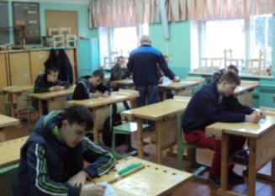

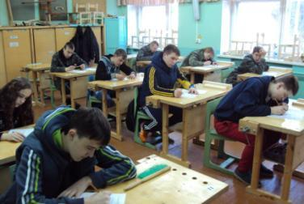

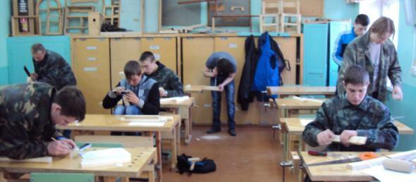
Жюри подводит итоги
«Приятны завершенные труды».
Гомер
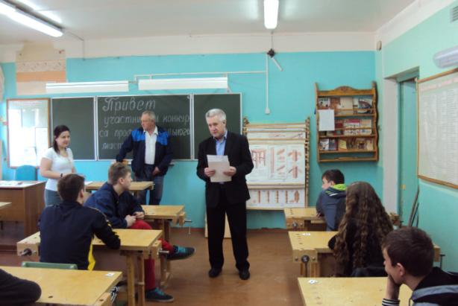
Не судите слишком строго,
Будьте нам во всем подмогой!
Ох, и трудно же сейчас,
Вам оценивать всех нас!
Ждем от вас мы комплиментов,
И решений – непременно!
Говорим вам: “В добрый час! ”
Поболейте и за нас!
С наслажденьем оцените,
Каждый будет – победитель!
Оценочный лист
участников конкурса профессионального мастерства среди учащейся молодежи
№ | Ф.И.О. | №  Группы | Кол-во баллов за теоре-ти-ческое зада-ние | Кол-во баллов за практи-ческое зада-ние | Сум-ма бал-лов | Мес-то
1. | Лепилов Борис Анатольевич | 9 | 6 | 13 | 19
2. | Рассохин Владимир Андреевич | 9 | 6 | 22 | 28 | 2
3. | Рыгин Дмитрий Сергеевич | 9 | 4 | 14 | 18
4. | Беляев Виталий Алексеевич | 9 | 6 | 18 | 24
5. | Чистов Кирилл Николаевич | 9 | 7 | 20 | 27 | 3
6. | Малов Александр Андреевич | 9 | 6 | 19 | 25
7. | Барышников Александр Владимирович | 9 | 6 | 17 | 23
8. | Шаталов Даниил Андреевич | 9 | 8 | 22 | 30 | 1
9. | Голубев Станислав Александрович | 14 | 6 | - | 6
10. | Новиков Николай Андреевич | 14 | 6 | - | 6
11. | Головина Виктория Павловна | 21-с | 7 | 19 | 26

Примечание:
Максимальное количество балов за теоретическое задание -10
Максимальное количество баллов за практическое задание - 25
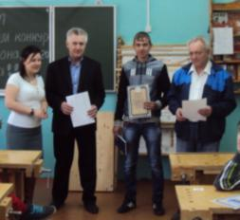
Наши победители
1 место
с результатом 30 баллов
присуждается учащемуся
группы №9
«Мастер столярно-плотничных
и паркетных работ»
Шаталову Даниилу.

2 место с результатом
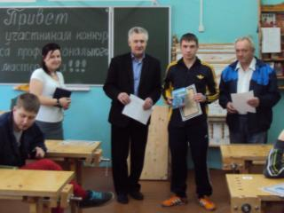
28 баллов
присуждается учащемуся
группы №9
«Мастер столярно-плотничных
и паркетных работ»
Рассохину Владимиру.

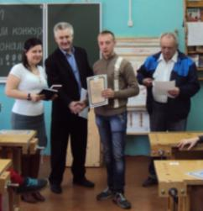
3 место с результатом 27 баллов
присуждается учащемуся
группы №9
«Мастер столярно-плотничных
и паркетных работ»
Чистову Кириллу.

Поздравляем победителей!
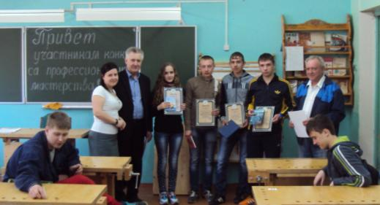
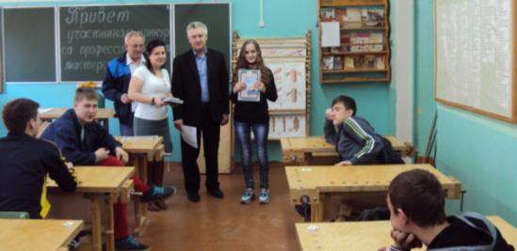
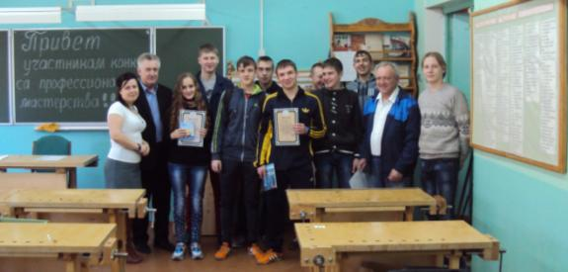
Молодцы! Так держать!
Отчет
о проведении конкурса профессионального мастерства среди учащейся молодежи
группы №9 «Мастер столярно-плотничных и паркетных работ», группы №14 «Столяр строительный»,
группы №21-с «Строительство и эксплуатация зданий и сооружений»

Конкурс состоялся в столярной мастерской №1 корпуса №2 ОГБПОУ «РПК» 20 марта 2015 года.
В конкурсе приняли участие 11 человек.
Конкурс состоял из двух этапов:
- определения уровня теоретической подготовки (тесты прилагаются);
- выполнения практического задания «изготовление багетной рамки» (технологическая карта прилагается).
В результате с тестовыми заданиями учащиеся справились в срок, проявив в основном хорошую теоретическую подготовку (задания с ответами прилагаются).
С практическим заданием справились 9 человек, двое участников конкурса с практическим заданием не справились – это учащиеся группы №14 «Столяр строительный» Голубев Станислав и Новиков Николай.
В ходе работы особое внимание обращалось на выполнение безопасных приемов работы (случаев травматизма зафиксировано не было), на соблюдение технологичности.
По итогам двух этапов учащиеся показали следующие результаты:
1-е место – Шаталов Д.А., учащийся группы №9 «Мастер столярно-плотничных и паркетных работ»
2-е место – Рассохин В.А., учащийся группы №9 «Мастер столярно-плотничных и паркетных работ»
3-е место – Чистов К.Н., учащийся группы №9 «Мастер столярно-плотничных и паркетных работ»
Отдельно за добросовестное и целеустремленное желание выполнения заданий вручалась номинация:
«За волю к победе»- Головина В.П., учащаяся группы №21-с «Строительство и эксплуатация зданий и сооружений».
По итогам проведения конкурса профессионального мастерства среди учащейся молодежи произведено награждение дипломами и ценными призами.

Преподаватель химии, классный руководитель группы №9 «Мастер столярно-плотничных и паркетных работ», куратор группы №21-с «Строительство и эксплуатация зданий и сооружений» М.В. Шляпкина
Мастер
производственного обучения М.Б. Снопов
Старший мастер Ю.В. Кудряшов
Содержание

- Введение
- Все грани моей профессии
- Профессия столяр
- Профессия плотник
- Положение о проведении конкурса профессионального мастерства по профессии «Мастер столярно-плотничных и паркетных работ», «Столяр строительный», «Строительство и эксплуатация зданий и сооружений»
- Контрольные вопросы для проведения конкурса профессионального мастерства среди учащейся молодежи
- Эталоны ответов на контрольные вопросы для проведения конкурса профессионального мастерства среди учащейся молодежи
- Критерии оценки участников конкурса профессионального мастерства среди учащейся молодежи
- Технологическая карта на изготовление багетной рамки
- Идет работа над заданием…
- Жюри подводит итоги
- Оценочный лист участников конкурса профессионального мастерства среди учащейся молодежи
- Наши победители
- Отчет о проведении конкурса профессионального мастерства среди учащейся молодежи группы №9 «Мастер столярно-плотничных и паркетных работ», «Столяр строительный», «Строительство и эксплуатация зданий и сооружений»

